Een momentje voor een complimentje

Een compliment voor je kinderbegeleider
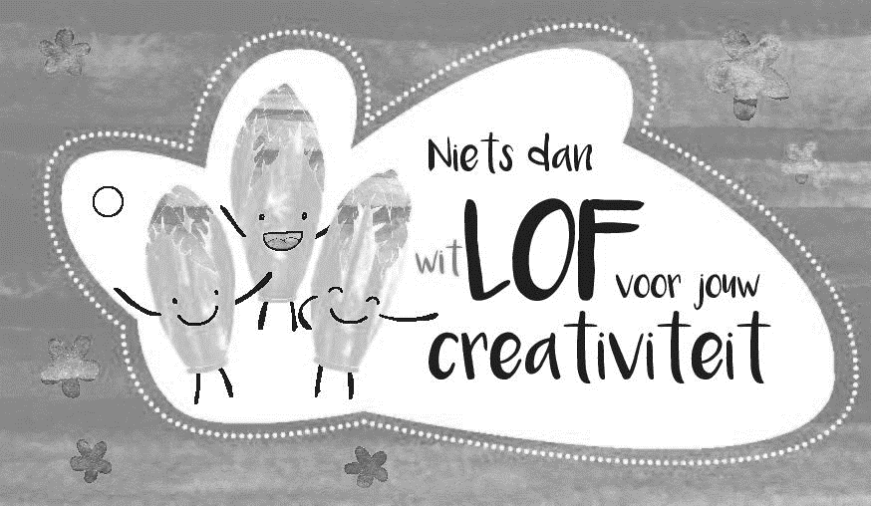
Neem mij !!!
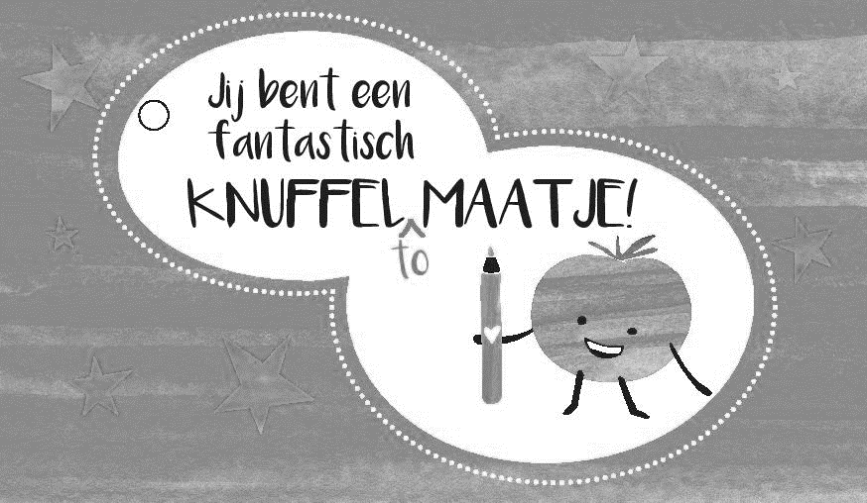

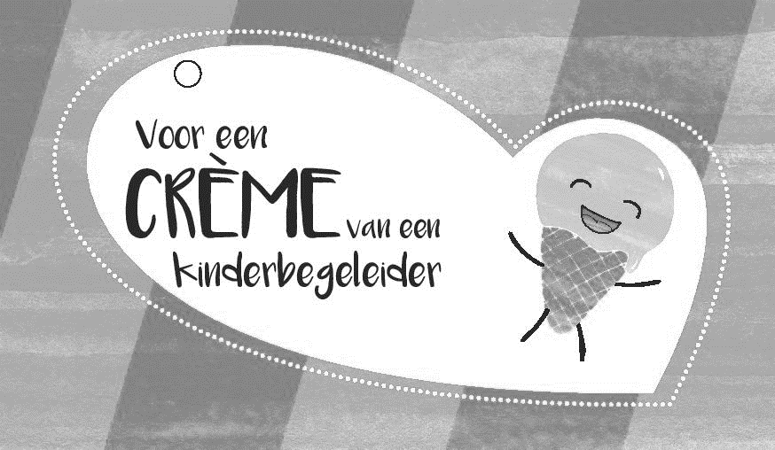
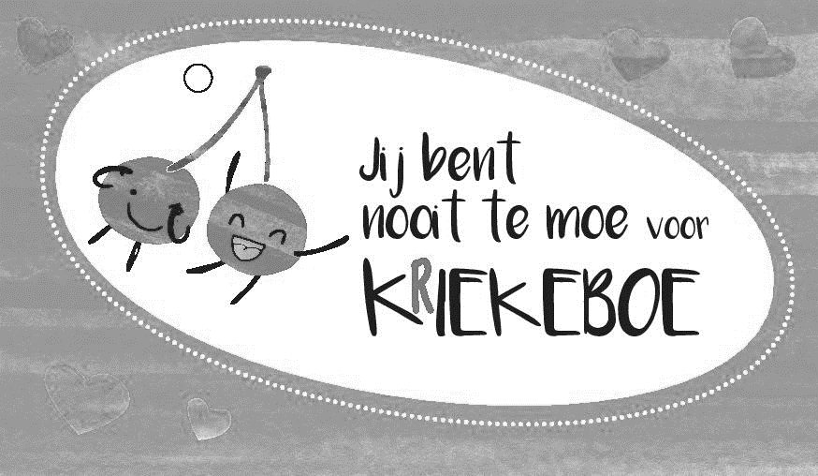

Dag van de Kinderbegeleider
12 oktober 2018
Dankjewel voor je medewerking

